垃圾分类“沈北模式”初具形态

实行垃圾分类，关系广大人民群众生活环境，是社会文明水平的一个重要体现。作为2021沈阳市垃圾分类年度考核第一名，沈北新区始终高度重视生活垃圾分类工作，充分结合区域实际情况，打造独具特色的“沈北模式”。
7月28日上午，视察组走访了道义街道三盛颐景御园、华强城两所小区，对小区内生活垃圾分类开展情况进行检查调研。据区创卫生办赵欣主任介绍，生活垃圾分类的重点难点在于把握源头，调动普通百姓的参与热情。目前，沈北新区已经初步探索形成以“双园长”责任制为管理方式、智能设备为硬件支撑，的垃圾分类“沈北模式”。
“双园长”制即每个社区任命两位园长负责本区垃圾分类相关活动的组织和安排。其中，一名园长来自企业，其工作侧重于与辖区内企业等主体对接；另一位由社区委派，主要负责宏观角度面向居民的引导宣传。近日，在园长们的共同推动下，“21天生活垃圾分类打卡”活动正有序开展。“一个好习惯的养成需要21天，希望本次活动能够使居民们建立起生活垃圾分类的好习惯。”三盛颐景御园社区书记如是说。
在华强城小区，智能分类环保小屋已经投入使用。居民可以将家中分好的垃圾按照不同类别投入小屋回收箱，扫码后智能设备将对回收物称重并奖励给用户相应环保积分，这些积分可以用于兑换生活用品。
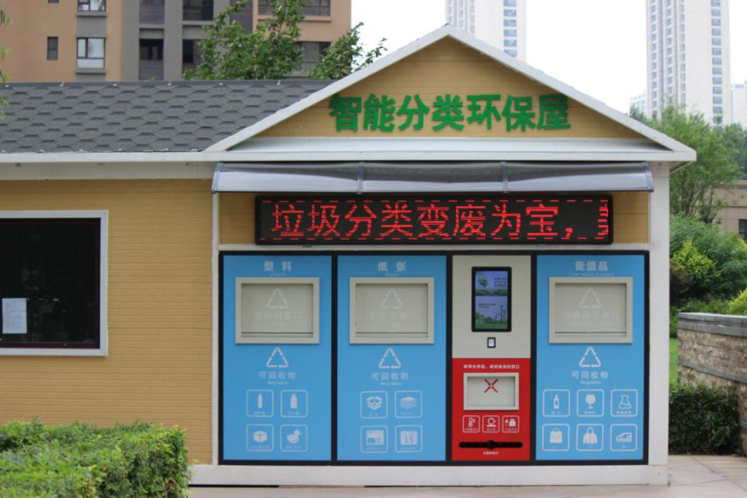
另外，每栋居民楼单元门前都设有四栏式智能垃圾桶；设备数据均与区生活垃圾分类信息监管平台关联。平台负责人可以实时监控智能设备状态和运行情况，实现及时清运、监管到户。
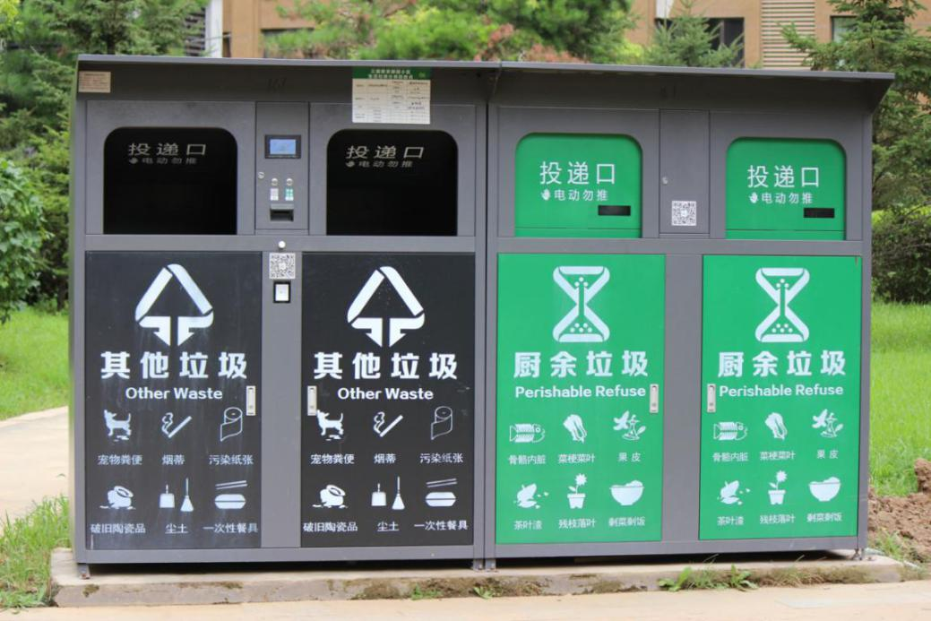
在末端处理方面，沈北新区联合宋氏、光大两大集团，对于可回收物予以循环利用；针对有害垃圾进行统一处理；对待厨余垃圾则再制为有机肥、牲畜饲料等。力求做到生活垃圾减量化、资源化、无害化。
据了解，今年来，沈北新区投入超100万元建设智能分类小屋、智能分类垃圾箱等设施，计划覆盖全区30余个小区。下一步，沈北新区将继续推进垃圾分类工作，加强“点对点”互动宣传，提升市民自觉性，共同维护辖区市容环境。

